微音项目

需求规格说明书

Ver:1.0.0

客户方签字：

项目负责人签字：

目 录

1 概述 4

1.1 编写目的 4

1.2 项目背景 4

1.3 文档团队 4

1.4 项目管理团队 4

1.5 项目假设与约束 4

2 项目前景与范围 5

2.1 项目前景 5

2.2 项目范围 5

3 需求概述 6

3.1 角色(用户)分析 6

3.2 产品特性 6

3.3 功能列表 6

3.4 权限列表 7

4 功能性需求 8

5 非功能性需求 14

5.1 指标参数 14

5.1.1 性能参数 14

5.1.2 并发用户数 14

5.1.3 数据容量 14

5.2 硬件服务器及网络需求 15

5.2.1 网络拓扑 15

5.2.2 软硬件环境 15

5.2.3 网络需求 15

5.3 扩展性 15

5.4 安全性 15

5.5 可维护性 15

5.6 可用性/可靠性 16

5.7 运营培训需求 16

6 附录 16

6.1 修改记录 16

# 概述

## 编写目的

本文档作为项目实训流程标准化演练中《微音》项目的需求说明书，使该项目更切实有效，并作为后续项目开发、测试、验收的最主要依据文献。

本文档中所有出现界面原型部分，仅作为功能、流程等之辅助说明用途，不作为最终界面验收依据。界面相关的约束由界面原型文档补充说明。

## 项目背景

项目名称：微音

项目的提出方：城南待月归创意小组

项目目标：打造一款集音乐欣赏，评论，下载，收藏于一体的音乐排行欣赏分享评论交流APP。

文档团队：

城南待月归创意小组

## 项目管理团队

h5项目组城南待月归

组长：刘彬

组员：许凯，薛宝祥，周亦钊，苏泽旺， 李汉霄

## 项目假设与约束

约束条件：

1. 开发人员少。
2. 开发期限短。
3. 技术有欠缺。

假设：音乐库较少，能播放音乐的类型不多，主要是评论收藏功能。

# 项目前景与范围

## 项目前景

当前精神消费成为人们日常消费的开销之一，人们已经有了为版权付费的观念。并且音乐作为群众喜闻乐见的娱乐形式是人们常见的精神娱乐的方式之一。但音乐的现场价格较贵，人们日常进行音乐欣赏的方式大多为移动端。移动端的音乐APP大多所占内存较大，并且单个的音乐APP的版权并不是包含所有的音乐，日常人们需要下载多个音乐软件来满足自己的需求，但微信小程序的出现可以很好的接近这一问题。可以将音乐的APP转换成微信小程序的形式，如此一来不但可以接近多个APP的问题，将多个音乐软件转换为在微信中。

## 项目范围

项目范围：

音乐播放器；

独立音乐人；

音乐传媒公司。

超出范围：

音乐人入驻；

用户见交流通信

# 需求概述

## 角色(用户)分析

本项目小程序端的用户为音乐爱好者，用户年龄集中在15-40岁之间。

## 产品特性

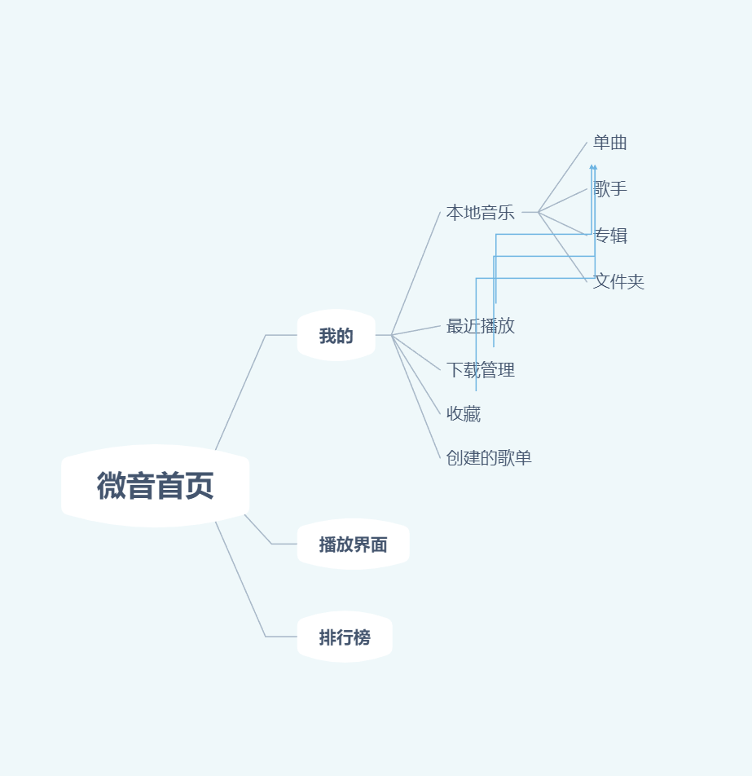

## 功能列表

### 前台

我的页：为基础界面，其中包含本地音乐最近播放，下载管理，收藏歌单等功能。

详细界面：实现上一层界面的详细化，其中大致界面相同，包含单曲，歌手，专辑，文件夹三个分支。

详细歌单页：用户收藏和创建的歌单，主要由用户收藏歌曲并设置歌单名称和图片，昵称。

评论页：显示用户对歌单的评论的界面。

回复详情页：为对歌单的评论也的扩展，为对歌单评论的回复的界面。

搜索音乐页：在本地或服务器中搜索音乐。

播放页：音乐的图片，歌单评论，对播放的设置。

功能性需求

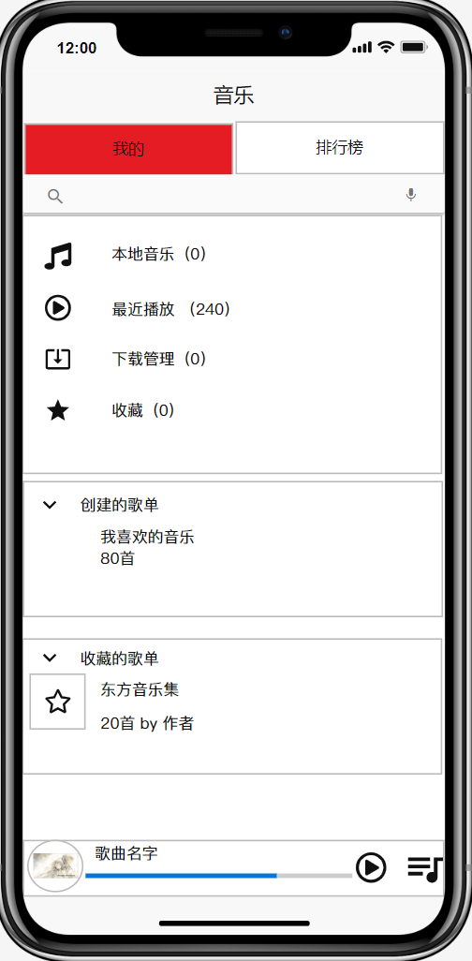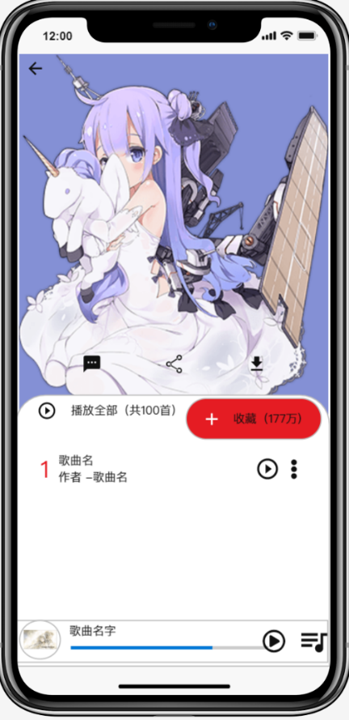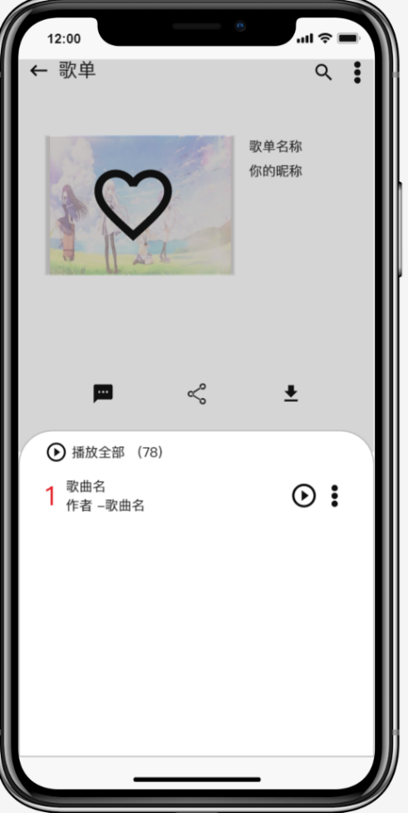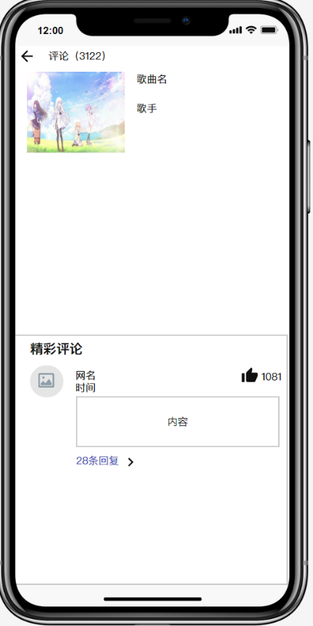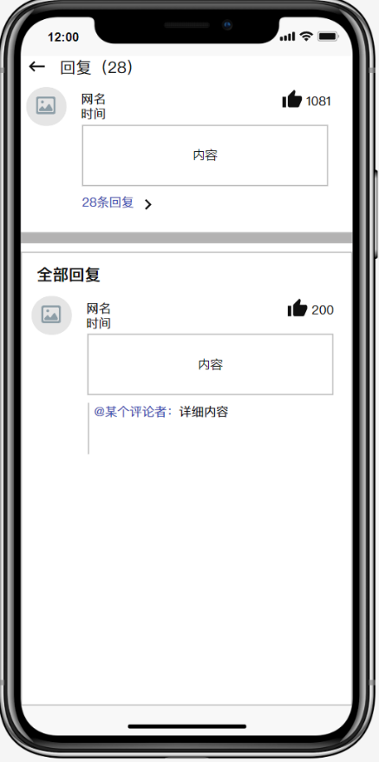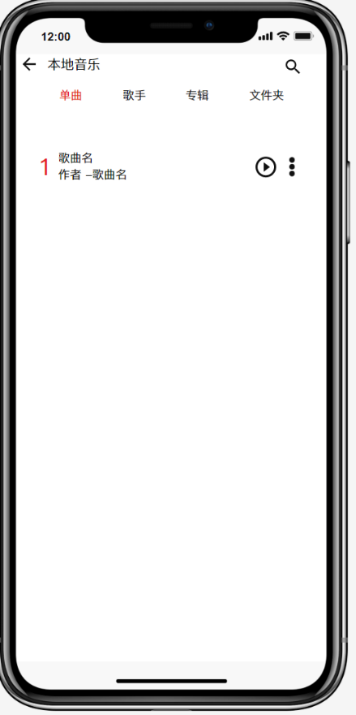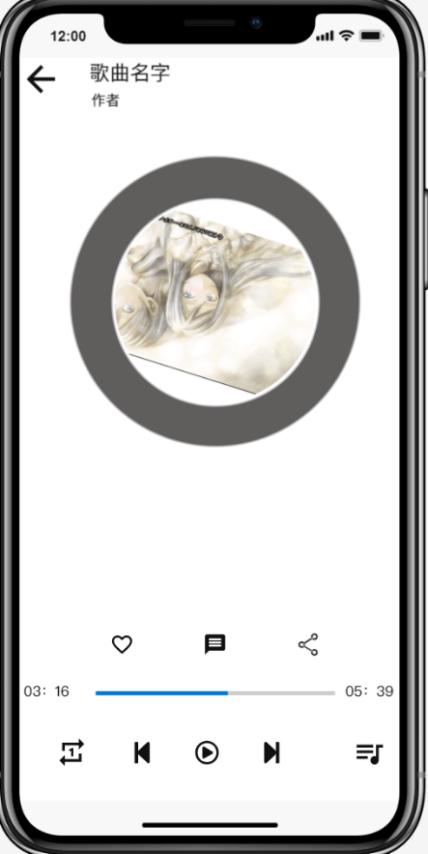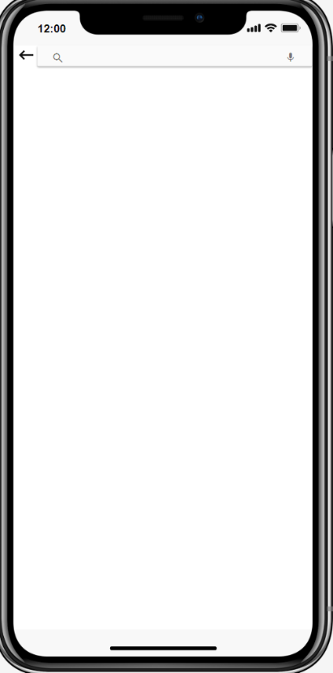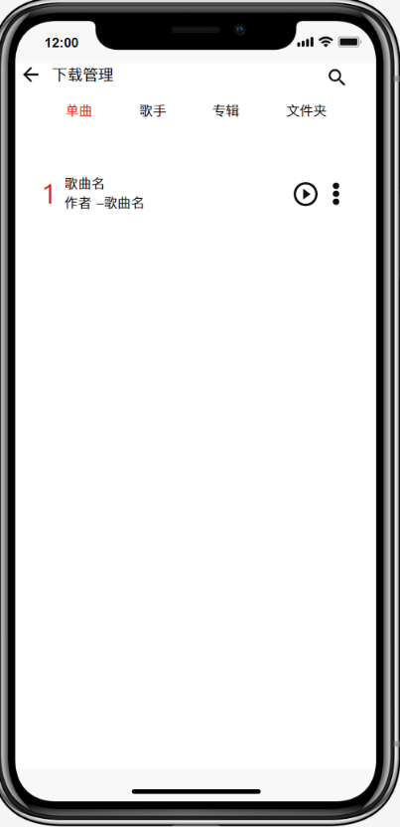

# 非功能性需求

## 指标参数

### 性能参数

用户的播放动画流畅，并且可以自由按照音乐时间和歌词自定义播放位置。

歌曲播放流畅。

### 并发用户数

V1.0版本并发用户数应能达到10M以上。

### 数据容量

V1.0版本数据容量应能达到10TB。

## 硬件服务器及网络需求

### 网络拓扑

无

### 软硬件环境

**软件环境**

客户端： Android端，IOS端的小程序。

服务器端：CentOS操作系统。

**硬件环境**

无。

### 网络需求

须在联网情况下使用服务。

## 扩展性

市场反馈良好可引入自主音乐人入驻，扩大市场。

## 安全性

条件允许情况下，采用云服务器和云数据存储，确保软件实现365*24不间断服务。

## 可维护性

可以通过后台进行各项数据的维护。

## 可用性/可靠性

本系统功能模块为满足广大用户对于音乐的基本，可实现动态内容更新展示。

## 运营培训需求

认同企业文化，有较好的沟通技能，熟练使用本软件。

# 附录

## 修改记录

|  |  |  |  |  |
| --- | --- | --- | --- | --- |
| 版本 | 修改人 | 修改时间 | 修改内容 | 核准 |
| V1.0 | 城南待月归实训小组 | 2019-11-25 | 文档撰写 |  |
| V1.0 | 城南待月归实训小组 | 2019-12-10 | 文档修正 |  |
|  |  |  |  |  |